PEDIDO DE PROVIDÊNCIA /2025.

Exmo. Sr. Presidente,
Exmo. Senhores Vereadores,

O Vereador que este subscreve, requer, que ouvida a casa e após tramites regimentais, que seja enviada correspondência ao Exmo. Sr. Prefeito Jeferson Douglas Soares Estanislau, que encaminhe a solicitação a secretaria competente, para que seja realizado o serviço de limpeza do bueiro e verificação da rede, com o objetivo de identificar e solucionar a origem do mau cheiro, localizado na Rua Ataleia, Número180, no Bairro Interlagos.
JUSTIFICATIVA
A presente solicitação se faz necessária em razão de constantes reclamações de moradores acerca do mau cheiro proveniente do bueiro, o que tem causado desconforto e prejuízo à qualidade de vida da população local. A limpeza adequada e a verificação da rede são medidas essenciais para garantir o bom funcionamento do sistema de drenagem e evitar possíveis problemas de saúde pública.
Diante do exposto, conto com apoio dos nobres pares para a aprovação deste pedido e encaminhamento a Secretaria competente.

Sete Lagoas, 14 de julho de 2025.

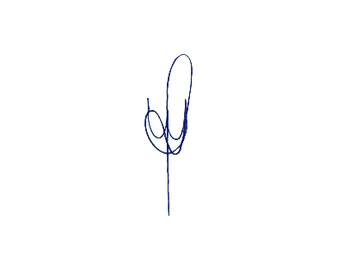
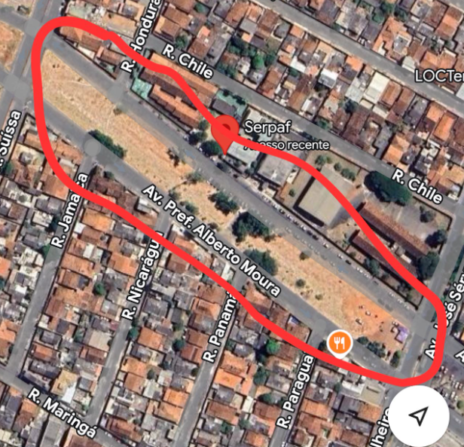

WALISSON LEANDRO GOMES BARCELOS
VEREADOR



